

**ENCONTRO**

**RESPOSTAS DE GOVERNANÇA INTEGRADA**

**NA RESOLUÇÃO DOS PROBLEMAS SOCIAIS**

**21 de outubro de 2019|Universidade de Évora (Sala 124), Évora**

**FICHA DE INSCRIÇÃO**

**Nome _____________________________________________________________________________**

**Entidade ____________________________________________________________________________**

**Cargo/Função _______________________________________________________________________**

**Telefone __________________________________ Email ____________________________________**

**Associado EAPN Portugal (X) Sim________ / Não _______**

**INSCRIÇÕES E INFORMAÇÕES**

Enviar a Ficha de Inscrição até ao dia **18 de outubro** para:

EAPN Portugal/Núcleo Distrital da Évora

Urbanização Vila Lusitano, Rua Frei José Maria, n.º 25 | 7000-244 Évora

telefone: 266731141 | fax: 266747955 | [evora@eapn.pt](mailto:evora@eapn.pt)



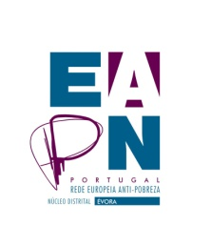**Organização:**

**Iniciativa integrada na**

**Focus Week de Luta contra a Pobreza**

**do Distrito de Évora 2019**